*Нацртај фигуре истог облика а мање по величини  *Већег слона обој жуто а мањег плаво.  *Нацртај тању плаву оловку и дебљу црвену оловку.  *Најдужу траку обој зелено, краћу црвено,а најкраћу плаво.  *Нацртај ширу и нижу свећицу  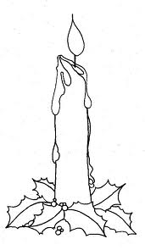  *На највећем дрвету нацртај жуту крушку, а на најмањем црвену јабуку. | *Нацртај фигуре истог облика а мање по величини  *Већег слона обој жуто а мањег плаво.  *Нацртај тању плаву оловку и дебљу црвену оловку.  *Најдужу траку обој зелено, краћу црвено,а најкраћу плаво.  *Нацртај ширу и нижу свећицу  *На највећем дрвету нацртај жуту крушку, а на најмањем црвену јабуку

